**Báo cáo bài tập thực hành**

1.MT_BS

2.UF(khôi phục)

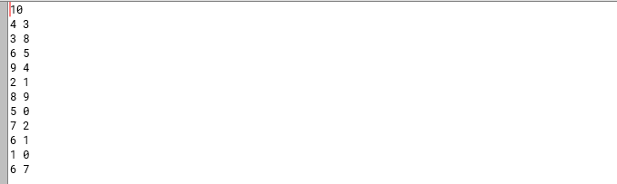

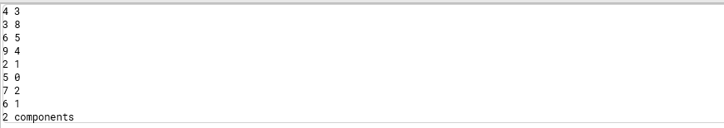

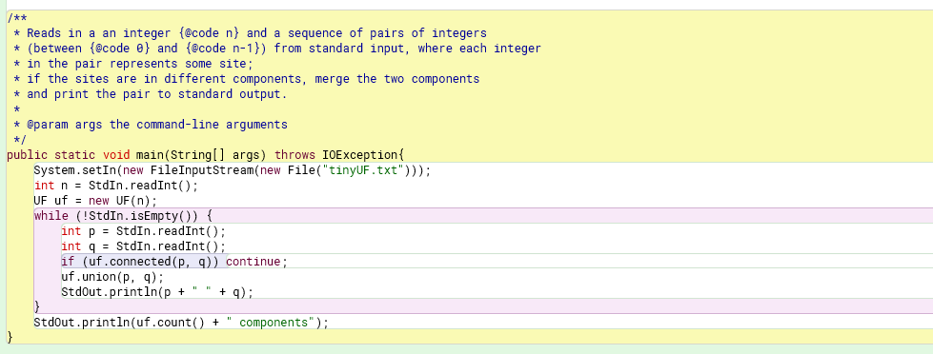

3.Stack

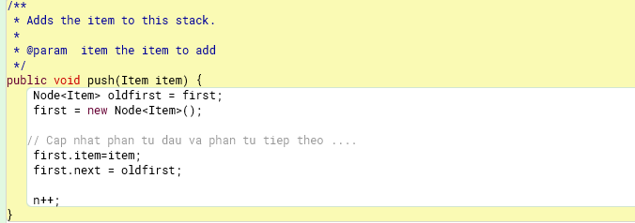

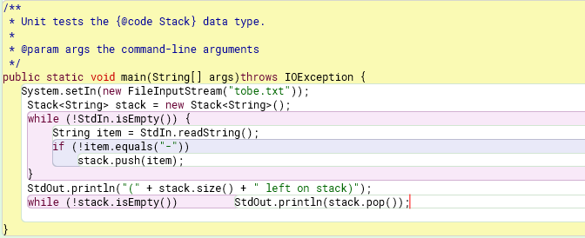

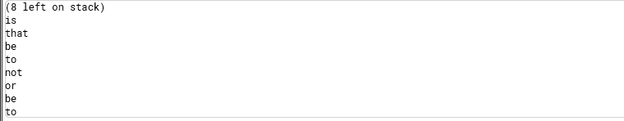

4.Queue

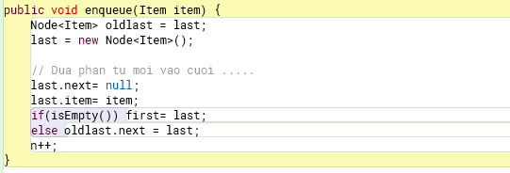

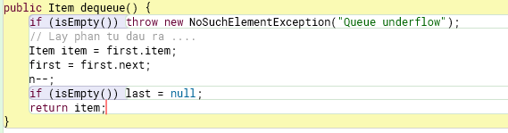

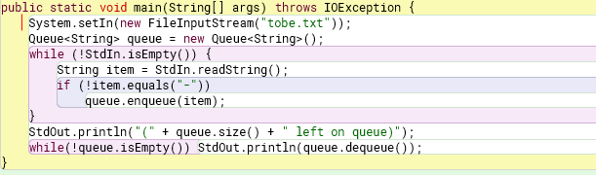

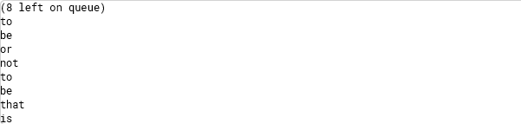

5.Division

6.Inversion: String

7.Merge

8.Closet pair

9.Quick 3 way

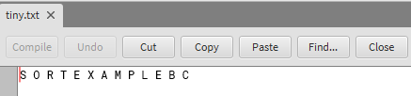

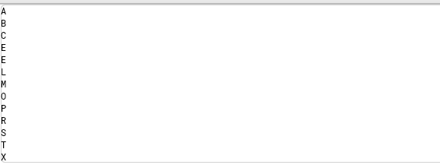

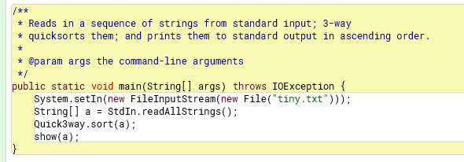

10.MinPQ(tạo)

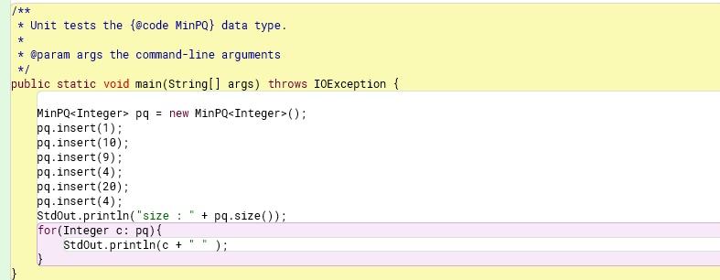

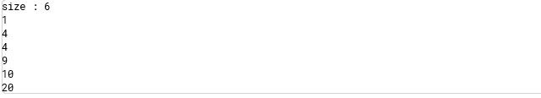

11.Index MinPQ( tạo)

12.VNDate(tạo)

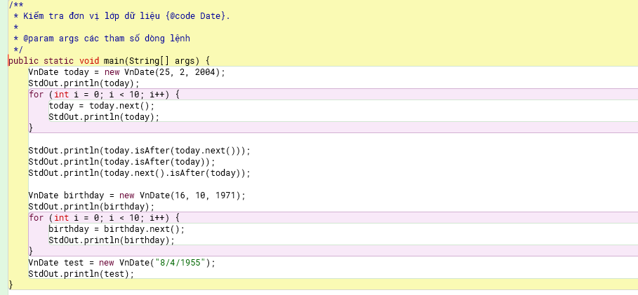

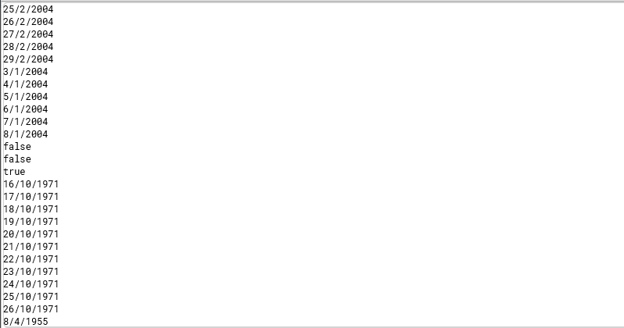

13.Student ( tạo)

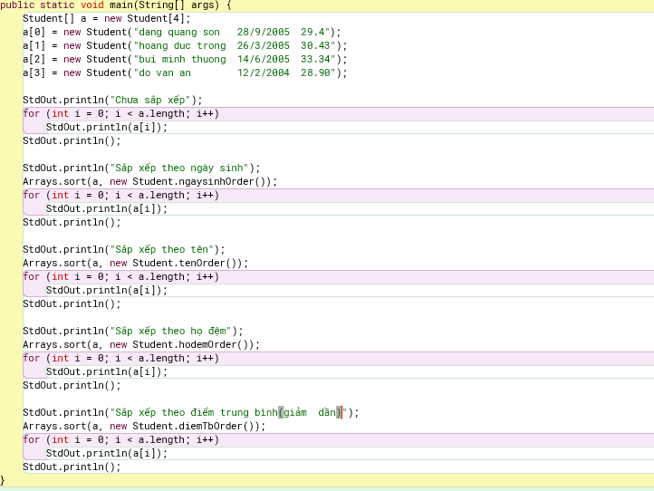

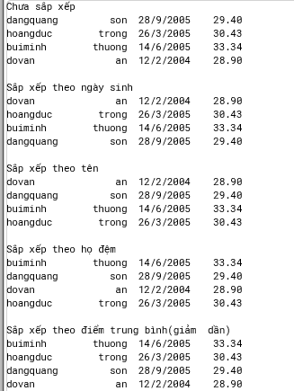

14.TopMSV( tạo)

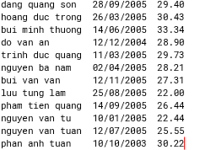

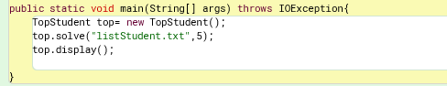

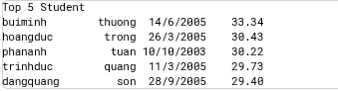

15.Interval Scheduling( tạo)

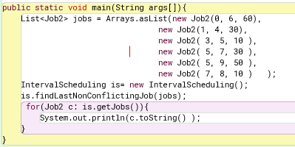



16.Interval Partitioning( tạo )

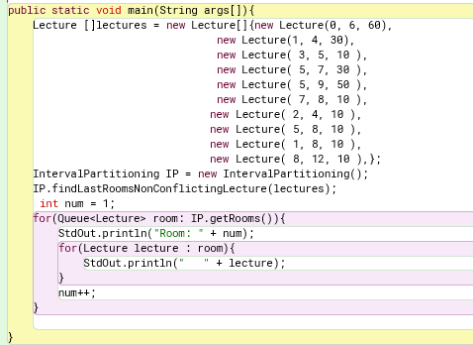

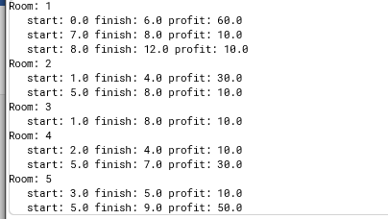

17.Min Lateness

18.Dijktra SP( khôi phục)

19.Dijktra SD( tạo)

20.Dijktra All pair( tạo)

21.Prim( tạo )

22.Kruskal

23.Khôi phục BST

24.DSSV

25.In DSSV ra theo Mã SV, Môn

26.Tính TBC

27.Nhập điểm môn

28.Tính trung bình điểm học kỳ Sinh Viên

29.Tổng kết học kỳ lớp

30.Thí sinh, DS thí sinh , bảng băm

31.Nhập điểm thi đại học của thí sinh

32.File Frequence Index

33.Bellmanford_T

34.EdgeweightDigraph_T

35. EdgeweightDigraphCyrcle_T

36.BellmanFord all pair

37.FordFullkerson with cut